«Игровой стретчинг как средство физического развития детей дошкольного возраста»
Семинар-практикум для педагогов
Цель: использование инновационных подходов и новых здоровьесберегающих технологий при организации физкультурно-оздоровительной работы в ДОУ.
План семинара - практикума.
1. Теоретическая часть. Консультация для педагогов «Игровой стретчинг как средство физического развития детей дошкольного возраста»
2. Практическая часть. Занятие с использованием игрового стретчинга «Кукушка».
3. Итог.

- Теоретическая часть.

До тех пор пока позвоночник гибкий – человек молод,
но как только исчезнет гибкость – человек стареет.
Сретчинг возник в 50-е. годы в Швеции, но только спустя 20-ть лет стал активно применяться в спорте и оздоровительной физической культуре. Эта методика заслужила широкое признание во всем мире, так как она построена с учетом всех знаний анатомии и физиологии. Она максимально использует скрытые возможности организма и поэтому наиболее эффективна.
Стретчинг в переводе с английского растяжка, стретчинг (гимнастика поз) – это комплекс упражнений, основанный на растягивании мышц.
Игровой стретчинг – это методика комплексного физического развития и оздоровления дошкольников.
Игровой стретчинг – это специально подобранные упражнения на растяжку мышц, проводимые с детьми в игровой форме. Занятия, построенные по методике стретчинг (растягивание), включают в себя комплекс поз, обеспечивающих наилучшие условия для растягивания определённых групп мышц. Предшественником современного стретчинга являются позы Йоги и другие восточные системы.
Занятия стретчингом – это хорошая осанка, снижение травматизма, подвижность и гибкость тела, бодрый дух и отличное настроение. Программа занятий игровым стретчингом включает в себя элементы лечебной физкультуры, упражнения корректирующей гимнастики, релаксацию, музыкальное сопровождение.
Виды стретчинга:
Баллистический – это маховые движения руками и ногами, а также сгибание и разгибание туловища,которые выполняются с большой амплитудой и значительной скоростью. Травмоопасен. Не используется при групповых занятиях.
Медленный – растяжение мышцы на максимальную длину. Выполняется в очень медленном темпе. Этот вид стретчинга хорошо использовать в разминке, его также называют ритмической гибкостью.
Статический – выполняется от 10 секунд до нескольких минут с задержкой каждой позиции. Самый безопасный метод.
Пассивный – упражнения на растяжку тех или иных частей тела помогает выполнить партнер, а сам выполняющий находится в покое.
Динамический – плавный переход от одного упражнения к другому.
Эффективность занятий стретчингом весьма индивидуальна, однако результаты у большинства становятся заметны уже через пару недель.
Основные правила стретчинга:
1.Все упражнения должны выполняться в состоянии расслабленности мышц
2.Упражнения требуют концентрации внимания на той части тела, которая в данный момент растягивается.
3.Дыхание должно быть ровным, задерживать дыхание не надо.
4.Занятия – регулярными (не менее 2 раз в неделю).
Основные принципы организации занятий стретчингом.
Наглядность – показ физических упражнений, образный показ.
Доступность – от простого к сложному, от известного к неизвестному, учитываем подготовленность детей.
Систематичность – регулярность занятий, повышение нагрузки, увеличение количества упражнений.
Закрепление навыков – многократное выполнение упражнений, умение выполнять их самостоятельно.
Индивидуально – дифференциальный подход – учёт возрастных особенностей и состояния здоровья ребёнка.
Сознательность – понимание пользы выполнения упражнений
Структура занятия по игровому стретчингу
Включает в себя несколько естественно переходящих одна в другую частей: подготовительную, основную и заключительную.
Подготовительная часть: - начальная организация занимающихся, сосредоточение их внимания, установка на эмоциональный и психологический настрой. Это достигается с помощью специальных упражнений в различных видах ходьбы, бега, прыжков для принятия правильной осанки и укрепления свода стопы, координации движений, ориентации в пространстве, развития внимания, далее ОРУ или музыкально – ритмические движения. Заканчивается подготовительная часть дыхательными упражнениями.
Основная часть — упражнения стретчинга, которые чаще всего выполняются из положения сидя или лежа на полу. Главная задача этой части состоит в том, чтобы увеличить силу и статическую выносливость мышц для удержания позвоночника в прямом положении. Детям от 3до 4 лет предлагается до 6 игровых упражнений, детям от 5 до 7 лет — до 10 упражнений. Подвижная игра.
Заключительная часть: расслабление или релаксация (приведение организма ребенка и его эмоциональной сферы в спокойное состояние после физических нагрузок; дети расслабляются, слушая спокойную, тихую музыку).

Использование игрового стретчинга в работе с детьми.
Физкультминутка — кратковременные физические упражнения — проводится в перерыве между занятиями, а также в процессе занятий, требующих интеллектуального напряжения (развитие речи, рисование, математика и др.).
С помощью включения в физкультминутку движений по методике игрового стретчинга снимается утомление, восстанавливается эмоционально-положительное состояние ребенка.
Совместная деятельность: В отличие от занятий, не имеет четкой структуры, конкретного программного содержания и не ограничена по времени. Организуется в утренние и вечерние часы и проводится в свободной форме. В вечернее время игровой стретчинг как совместная деятельность может быть организован как кружковая работа.
Самостоятельная двигательная деятельность: Знания и умения, двигательные навыки, сформированные у ребенка в организованных формах двигательной деятельности, успешно переносятся в повседневную жизнь, в самостоятельную двигательную деятельность в течение дня. Благодаря тому, что упражнения игрового стретчинга проводятся в игровой форме и тем самым становятся очень интересны и привлекательны для детей, вполне понятно, что дошкольники переносят их в свою повседневную жизнь. Эти упражнения должны лишь целенаправленно организовываться педагогом, который продумывает формы и виды деятельности и осуществляет ее корректировку.
Упражнения по методике игрового стретчинга могут быть включены в утреннюю гимнастику, в гимнастику после дневного сна, в физкультурные досуги, праздники.

- Практическая часть
ЗАНЯТИЕ С ИСПОЛЬЗОВАНИЕМ ИГРОВОГО СТРЕТЧИНГА
«КУКУШКА»
1 часть.

ОРУ по показу инструктора под песню «Вместе весело шагать» слова Михаила Матусовского, музыка Владимира Шаинского.
2часть.
Упражнение «Зернышко» для подготовки позвоночника к основной нагрузке.
И.п.: сидя на корточках, пятки на полу, ноги вместе. Пальцы рук сцепить в замок и вытянуть вперед - вниз, опустив голову, чуть наклонив туловище. Делая вдох, медленно поднимаясь и выпрямляя ноги, а затем туловище, потянуться руками вверх. Голова должна оказаться между рук (замок закрытый). Делая выдох, опустить прямые руки через стороны вниз.
Сказка «Кукушка»
Вот что было. Жила на земле бедная женщина. Было у нее четверо детей. Не слушались дети матери. Бегали, играли на снегу с утра до вечера, гуляли по тундре (ходьба).
Упражнение «Ходьба»
И.п.: сесть в позу прямого угла, ноги вместе, носки вытянуты, руки в упоре сзади – высокий упор. Попеременно тянуть носки на себя, придерживаясь ритма музыки. Дыхание произвольное.
Вернутся к себе в чум, целые сугробы снега на пимах натащат, а мать убирай. Одежу промочат, а мать - суши. Трудно было матери.
Вот один раз летом ловила мать рыбу на реке (рыбка). Тяжело ей было, а дети ей не помогали.
Упражнение «Рыбка»
И.п.: лежа на животе, ноги чуть развести в стороны, руки согнуть в локтях, ладони положить на пол, на уровне плеч. Делая вдох, медленно поднять верхнюю часть туловища так, чтобы нижняя часть живота осталась на полу, прогнуться, темечком потянуться вверх, не запрокидывая голову назад. Взгляд направлен прямо. Локти мягкие. На выдохе вернуться в и.п.
От жизни такой, от работы тяжелой заболела мать. Лежит она в чуме, детей зовет, просит:
- Детки, воды мне дайте. Пересохло у меня горло. Принесите мне водички.
Не один, не два раза просила мать. Не идут дети за водой.
Старший говорит: «Я без пимов». Другой говорит: «Я без шапки». Третий говорит: «Я без одежи».
А четвертый и совсем не отвечает. Сказала тогда мать:
- Близко от нас река, и без одежи можно за водой сходить. Пересохло у меня во рту. Пить хочу!
Засмеялись дети, из чума выбежали. Долго играли, прыгали и бегали между кусиков и деревьев, в чум к матери не заглядывали (дерево).
Упражнение «Дерево»
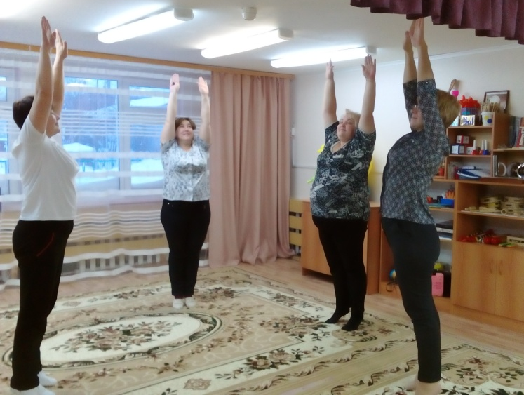
И.п.: стоя пятки вместе, носки разведены, руки вдоль туловища. Делая вдох, поднять прямые руки через стороны над головой, встать на носочки. Делая выдох, вернуться в и.п.
Наконец захотел старший есть - заглянул в чум.
Смотрит он, а мать посреди чума стоит. Стоит и малицу надевает.
И вдруг малица перьями покрылась. Берет мать доску, на которой шкуры скоблят, и доска та хвостом птичьим становится.
Наперсток железный клювом ей стал. Вместо рук крылья выросли.
Обернулась мать птицей и вылетела из чума (птица).
Упражнение «Птица»
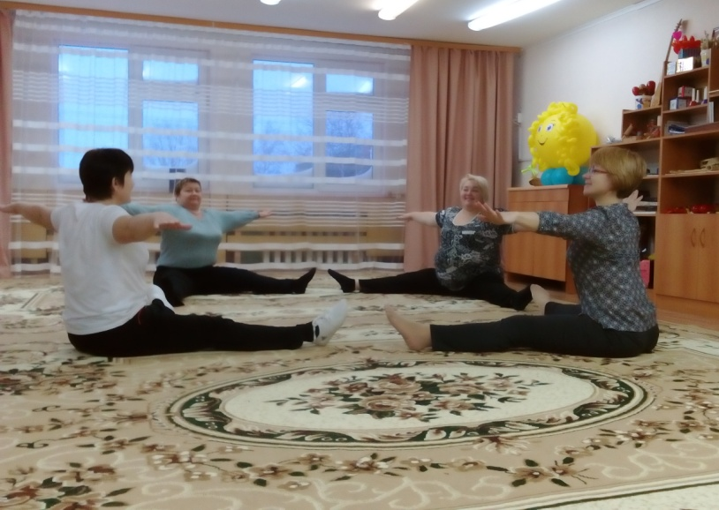
И.п.: сесть в позу прямого угла, ноги развести как можно шире, носки оттянуть, руки соединить за спиной «полочкой», спина прямая. Делая вдох, поднять плавно руки через стороны вверх как «крылья». Делая выдох, наклониться к правой ноге, потянуться пальцами рук к вытянутому носку. Делая вдох, поднять плавно руки через стороны вверх как «крылья». На выдохе мягко, плавно опустить руки через стороны вниз.
Закричал старший сын:
- Братья, смотрите, смотрите, улетает наша мать птицей!
Тут побежали дети за матерью, кричат ей:
- Мама, мы тебе водички принесли. Отвечает им мать:
- Ку-ку, ку-ку! Поздно, поздно. Теперь озерные воды передо мной. К вольным водам лечу я.
Бегут дети за матерью, зовут ее, ковшик с водой ей протягивают.
Меньшой сынок кричит:
- Мама, мама! Вернись домой! Водички на! Попей, мама!
Отвечает мать издали:
- Ку-ку, ку-ку, ку-ку! Поздно, сынок, не вернусь я. Так бежали за матерью дети много дней и ночей - по камням, по болотам, по кочкам (горка).
Ноги себе в кровь изранили. Где пробегут, там красный след останется (бег).
Навсегда бросила детей мать-кукушка. И с тех пор не вьет себе кукушка гнезда, не растит сама своих детей (кукушка).
Упражнение «Кукушка»
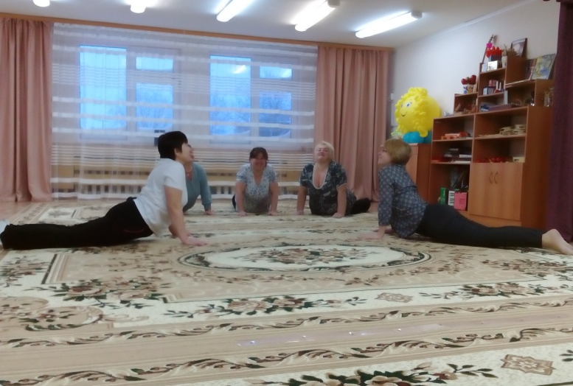
И.п.: лежа на животе, руки поставить в упоре около груди. Пальцы рук вместе и направлены вперёд. Ноги вместе. Пальцы ног в положении «стопор». Подбородок лежит на полу. Выполнение. Делая вдох, упираясь пальцами ног и ладонями, приподняться над полом и прогнуться. Взгляд направлен вперёд. Плечи опущены вниз. Делая выдох, возвращаясь в и.п., произнести звук «ку-ку».
А по тундре с той самой поры красный мох стелется.
3 часть: А теперь, представьте, что вы сидите посреди тундры.
Педагоги под песню «Сэройко» муз. Н.Наруй сл. Х.Яунгад выполняют дыхательное упражнение.
Дыхательное упражнение: «В тундре»
И.п.: Сидя на пятках, спина прямая, взгляд направлен вперед, руки положить на середину бедра ладонями вниз, пальцы вместе, локти направлены назад. Делая вдох, поднять прямую правую руку вверх. Делая выдох, вернуться в и.п. Делая вдох, поднять прямую леву руку вверх. Делая выдох, вернуться в и.п.

- Итог.
- Поделитесь вашими впечатлениями и ощущениями от упражнений стретчинга. Использование упражнений игрового стретинга в ДОУ способствует сохранению и укреплению здоровья детей; развивает творческий потенциал дошкольников; способствует развитию психических процессов: воображение, восприятие, мышление; формирует у дошкольников стойкую мотивацию на здоровый образ жизни.
Желаю вам всем крепкого здоровья, успехов в вашей профессиональной деятельности, благополучия в семье. Спасибо за внимание!

